AP14

Internet Projectplan

Naam: Jacco Burghouwt

Klas: I1o2

Studentnummer: 78959

Leerjaar: 2015/2016

Periode: D

**1: Analyse, beeldvorming en planning**

De opdracht voor de website is om een profiel website te maken over jezelf. Deze gaat gehost worden op Microsoft AZURE. Op de website komt een profiel over jezelf, met mogelijke uitbreiding tot portfolio voor later. Over de gehele website moeten verschillende elementen van de opmaak constant zijn en terugkeren.  
  
**Beeldvorming:**  
Font: sans-serif, arial.  
font-size: 24px kopjes  
font-size: 14px main text

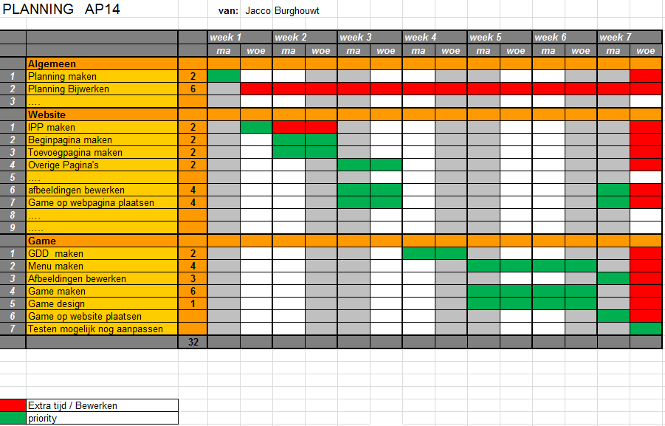

**2: Doel en doelgroep**

Het doel van de website is om mezelf te promoten en mijn werken te laten zien, de doelgroep is gericht op potentiële klanten of opdrachtgevers die geïnteresseerd zijn in mijn vaardigheden.

**3: Inhoud website**

Informatie over mij, wie ben ik, wat doe ik?   
Voorbeelden van voltooide werken.

**4: Functioneel ontwerp**

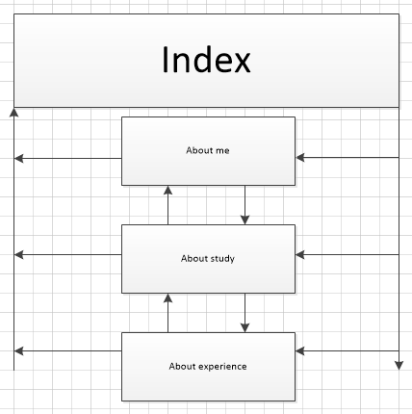

**5: Grafisch ontwerp**

Kleuren: groen, Lichtblauw, Wit  
  
Background:   
Kopjes/voeten: #FFF  
tekst: #000

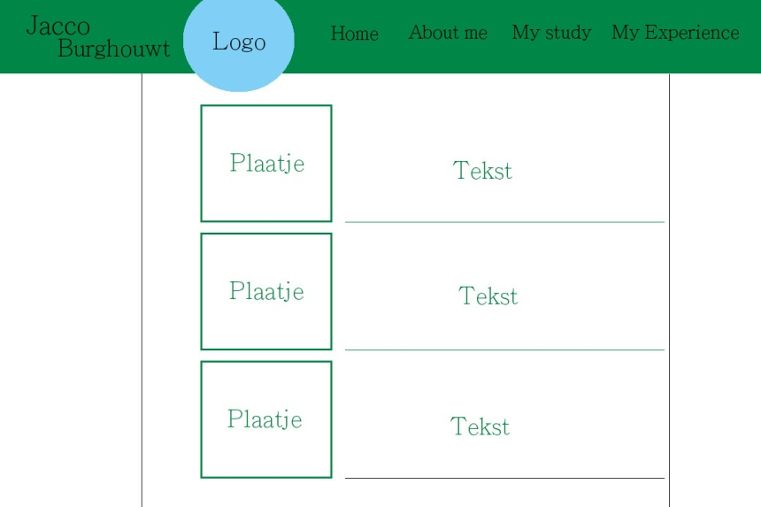

opmaak-schets.jpg

**6: Technisch ontwerp**

Voor de opmaak van de pagina’s word HTML gebruikt, deze worden gelinkt aan een .CSS sheet voor een constante opmaak over alle pagina’s. en voor een interactieve website gebruik ik daarboven op nog een beetje Javascript.

**7: Onderhoudsplan**

De website word door mij (Jacco Burghouwt) zelf onderhouden.

**8: Promotie**

Mond op mond reclame, social media.